نکانی پیرامون آپلود محتواهای آموزشی:

فایل های آموزشی قابل آپلود در سامانه می تواند شامل موارد زیر باشد:

الف) فیلم با پسوند mp4 .

تصویر معرفی محصول:

این تصویر باید دارای پسوند jpg یاpng باشد و حجم تصاویر براساس محتوا حداکثر 500 کیلوبایت بیشتر باشد.و ابعادش تصویر در سامانه (500px X 700px)

نکاتی پیرامون نام گذاری محصولات آموزشی در پنل مدیریت محتوا:

* اسم فایل محصولاتی که آپلود می کنید

- **به هیچ وجه شامل موارد زیر نباشد**

**-حروف فارسی**

**- فاصله**

**- علامت**

* -**فقط حروف انگلیسی ، و عدد و آندرلاین مجاز میباشد.**

**مثال درست:** part01.mp4 part_01.pdf part_1_s1.mp3

**مثال غلط:** part 01.mp4 part(1).jpg part1%2.mp3

mp4 .بخش1.

**نکاتی پیرامون آپلود فیلم:**

الف) پسوند فایل mp4. باشد.

ب) رزولوشن یا دقت یک ویدیو یا نمایشگر را با تعداد پیکسل‌های آن مشخص می‌کنند. تعداد فریم در ثانیه هم مسأله‌ی مهمی‌ است. هر چه تعداد پیکسل‌های عرض و ارتفاع ویدیو بیشتر باشد کیفیت بالاتری خواهیم داشت.

پ)فیلم هایی که دارای رزولوشن 1920*1080 با بیت ریت 2.5 و زمان یک ساعت است معمولا یک گیگابایت حجم دارد.

ت)فیلم های که دارای رزولوشن 1280*720 با بیت ریت 1.7 و زمان یک ساعت به طور تقریبی 600 مگابایت حجم دارد.

ث)حتما حجم فایل های آپلود شده چک شود.

* درصورتی که حجم فایل های آماده شده بیشتر از1 گیگابایت است حتما با یکی از نرم افزار های convert حجم فایل کاهش یابد. لینک یکی از نرم افزار های تبدیل فایل های ویدیویی در زیر قرارداده شده است.

<https://soft98.ir/multi-media/convert/540-Any-Video-Converter-Professional.html\>

* برای نصب نرم افزار لطفا اینترنت و آنتی ویروس تون رو غیرفعال کنین
* از فایل های دانلود شده فایل key genرو اکسترکت یا UN ZiP کنید
* بعد key gen داخلش رو اجرا کنید در قسمت product ، اسم نرم افزار که ultimate هست رو انتخاب کنید و در قسمت Name ایمیلتون رو بنویسید و روی generate کلیک کنین کدساخته می شود
* بعد وارد نرم افزار بشین و ایمیل و کد ساخته شده رو کپی کنین و register را بزنین

در ادامه نحوه استفاده از این نرم افزار آموزش داده شده است.

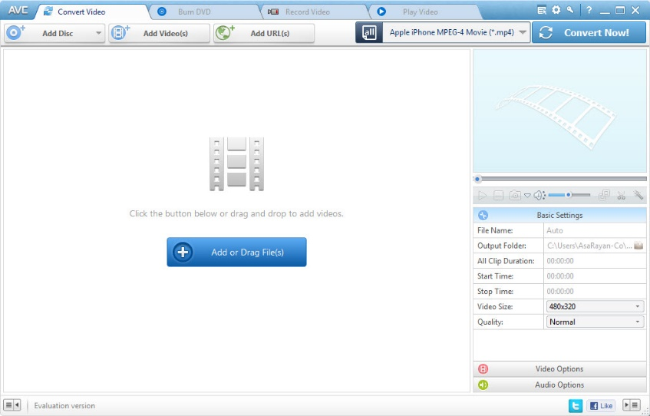

در سربرگ **Covert Video** کافیست فایل مورد نظرتان را از طریق درگ کردن و رها کردن در محیط برنامه یا کلیک کردن بر روی **Add Video** می توانید فایل مورد نظر را جهت تبدیل وارد محیط برنامه کنید .

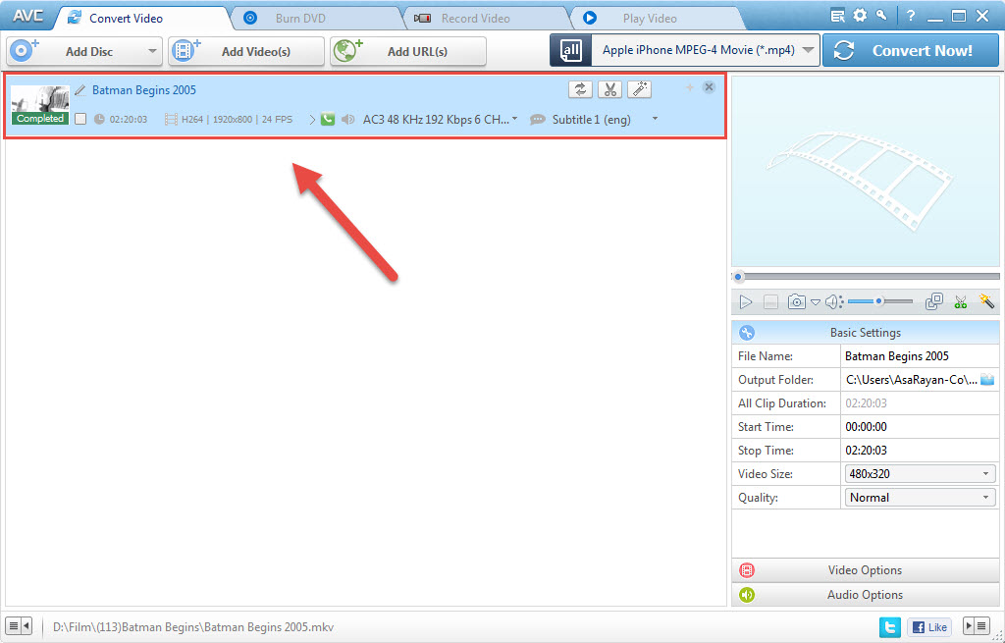

* در قسمت بالا از تصویر زیر نوع فرمت خروجی تعیین میشود. گزینه مشخص شده را انتخاب کنید.

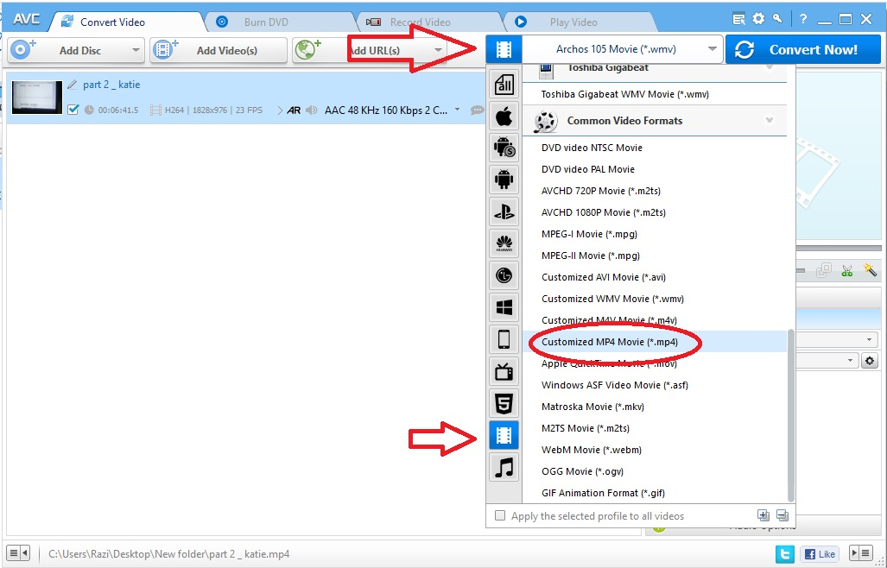

* تنظیمات سمت راست در قسمت video option را مطابق تصویر زیر تنظیم کنید.

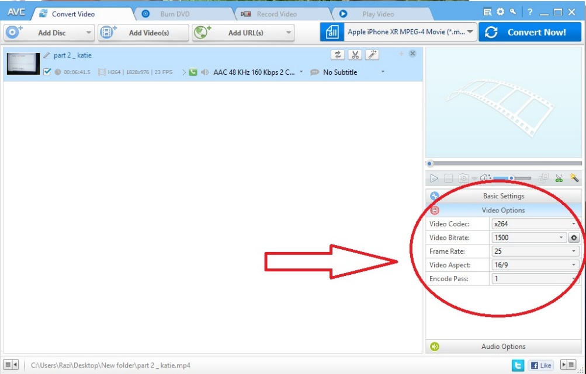

تنظیمات بخش basic setting را مطابق تصویر زیر قرار دهید. مسیر ذخیره ی فایل در قسمت output folder می توانید تنظیم نمایید.

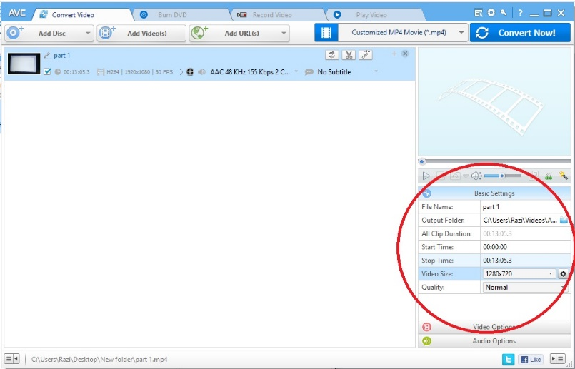

و در پایان روی گزینه ی convert Now در بالا سمت چپ کلیک کنید.

**با تشکر و احترام**